

เรื่อง Wireless Semi-Auto Object Detection with Radar

จัดทำโดย
นาย วีรพงษ์ ศรีสอาด 2311311316
นาย ชยาพันธ์ วิโรจน์ชัยยันต์ 2311311530
นาย ชินพัฒน์ สุพรรณพงศ์ 2311311480

เสนอ
อาจารย์ ฐิติชญา ธนมิตรสมบูรณ์

รายงานนี้เป็นส่วนหนึ่งของวิชา CPE-414 ระบบสมองกลฝังตัวแบบเวลาจริง
(Real Time Embedded Systems)
ภาคเรียนที่ 2 ปีการศีกษา 2568 สถาบันเทคโนโลยีไทย-ญี่ปุ่น

สารบัญ

Contents
Wireless Semi-Auto Object Detection with Radar คืออะไร ? 1
วัตถุประสงค์ของโครงงาน 2
อุปกรณ์ที่ใช้ 2
หลักการทำงานของระบบ 2
ผลการทดสอบระบบ 3
ชิ้นงานจริง 4
Gantt Chart 4
สรุปผลการดำเนินงาน 4
แนวทางการพัฒนาในอนาคต 5

Wireless Semi-Auto Object Detection with Radar คืออะไร ?
Wireless Semi-Auto Object Detection with Radar คือระบบตรวจจับวัตถุแบบกึ่งอัตโนมัติ (Semi-Automatic) ที่ทำงานในลักษณะของเรดาร์จำลอง (Radar Simulation System) โดยใช้หลักการวัดระยะทางของวัตถุผ่านคลื่นอัลตราโซนิก (Ultrasonic Wave) ร่วมกับการหมุนสแกนพื้นที่ของ Servo Motor เพื่อค้นหาวัตถุในบริเวณโดยรอบแบบ Real-Time และสามารถส่งข้อมูลแบบไร้สาย (Wireless Communication) ไปยังหน้าเว็บแสดงผลได้ทันที
ระบบนี้ถูกออกแบบให้มีการทำงานคล้ายกับเรดาร์จริง โดยจะมี Ultrasonic Sensor ติดตั้งอยู่บน Servo Motor ซึ่งสามารถหมุนได้ในช่วงมุม 0 – 180 องศา เพื่อทำหน้าที่สแกนพื้นที่ด้านหน้า เมื่อ Servo Motor ทำการหมุน เซนเซอร์จะส่งคลื่นเสียงความถี่สูงออกไป และวัดระยะเวลาที่คลื่นสะท้อนกลับมาจากวัตถุ เพื่อนำไปคำนวณหาระยะทางของวัตถุนั้น
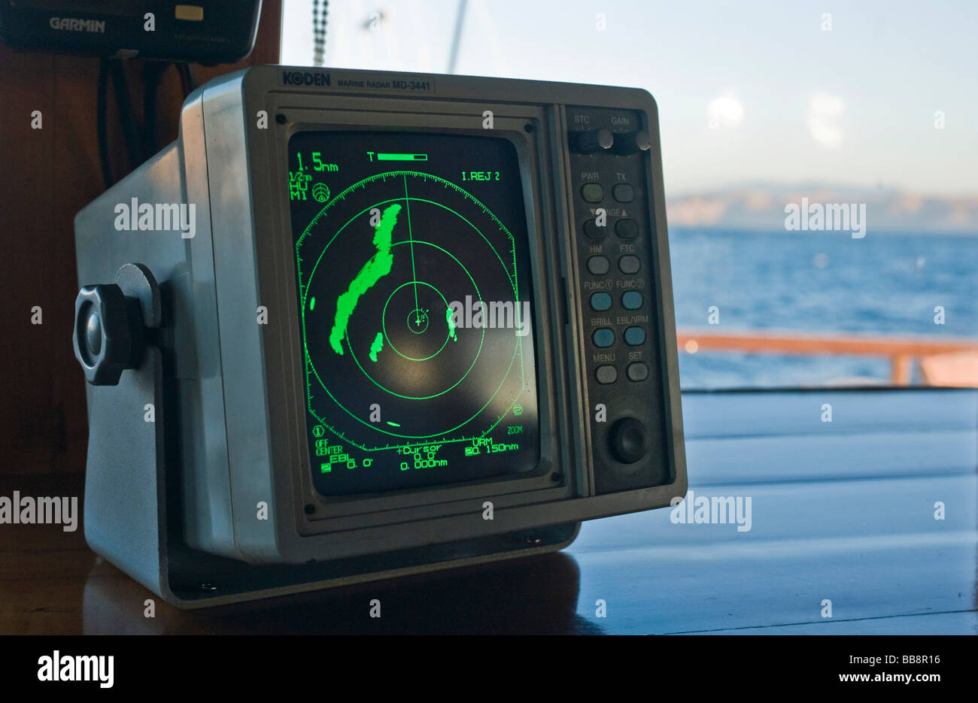
รูปที่ 1 : Radar navigation screen

วัตถุประสงค์ของโครงงาน
- เพื่อออกแบบระบบตรวจจับวัตถุแบบ Real-Time
- เพื่อพัฒนาระบบเรดาร์จำลองโดยใช้ Ultrasonic Sensor
- เพื่อควบคุมการทำงานของระบบผ่านการสื่อสารแบบไร้สาย
- เพื่อแสดงผลข้อมูลการตรวจจับวัตถุผ่านหน้าจอ Monitor
- เพื่อพัฒนาระบบให้สามารถควบคุมได้ทั้งแบบ Automatic และ Manual

อุปกรณ์ที่ใช้
- 1x Monitor
- 1x Ultrasonic sensor
- 1x Servo motor
- 1x PS2 XY Joy stick Module
- WIFI
- 2x ESP32
- 1x Speaker
- 1x mp3 tf 16p manual
- 3D Printer/3D Pen

หลักการทำงานของระบบ
- Servo motor หมุน 180 องศา โดยมี Ultrasonic sensor ติดอยู่ข้างบน
- สามารถใช้Joy stick ควบคุม Servo motor ให้หมุนแบบ manual เพื่อค้นหาวัตถุที่เข้ามาแบบ Real time ได้
- แสดงหน้าจอเรดาห์ ผ่านจอ Monitor และ แจ้งเตือนด้วยเสียงด้วย Speaker เมื่อพบวัตถุในระยะ
- ให้ ESP32 1 ตัวเป็นตัวควบคุมเรดาห์ อีก 1 ตัว เชื่อมต่อกับ Joy stick เพื่อ Remote เข้าไปควบคุมการหมุนของเรดาห์

ผลการทดสอบระบบ
จากการทดสอบพบว่า
- ระบบสามารถตรวจจับวัตถุได้แบบ Real-Time
- สามารถแสดงตำแหน่งของวัตถุผ่านหน้าจอ Radar ได้
- ระบบสามารถควบคุมการหมุนของ Sensor ได้ทั้งแบบอัตโนมัติและแบบ Manual
- ระบบแจ้งเตือนด้วยเสียงสามารถทำงานได้เมื่อพบวัตถุในระยะที่กำหนด
- การควบคุมผ่าน Wireless Communication มีความเสถียร

วงจรและฮาร์ดแวร์
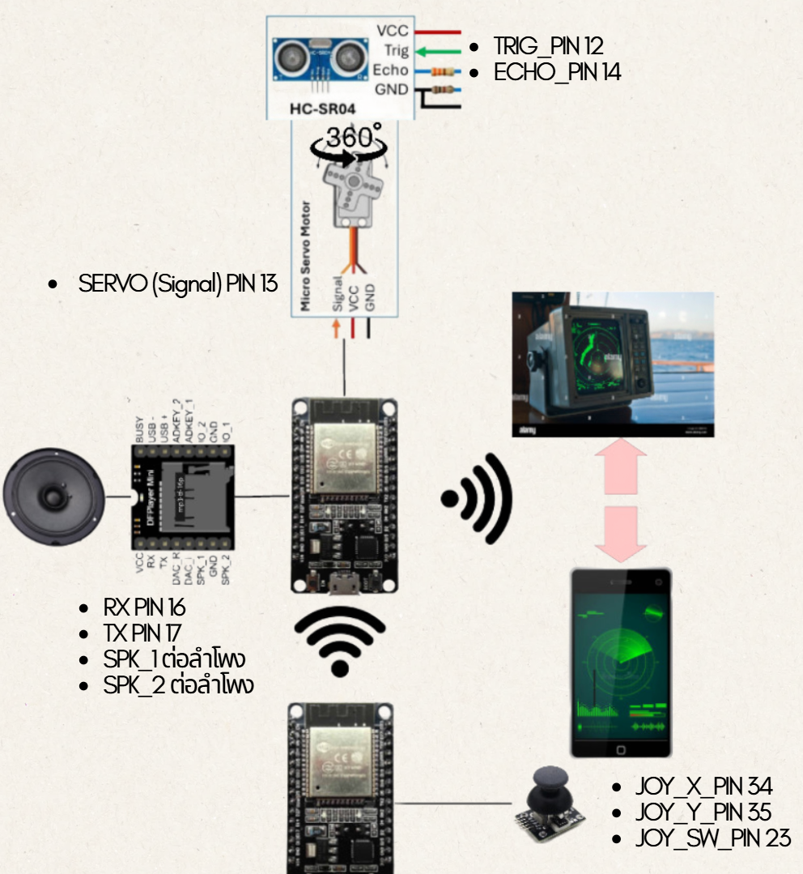
รูปที่ 2 : ชิ้นงานจริงส่วนที่ 1 และ 2

ชิ้นงานจริง
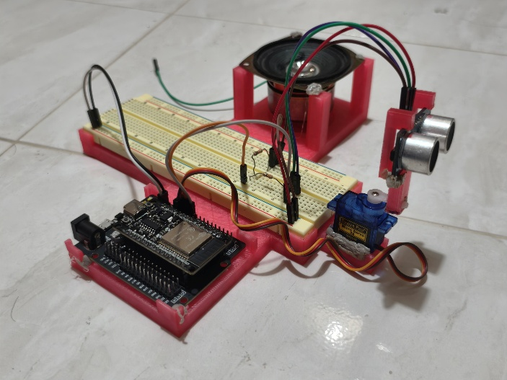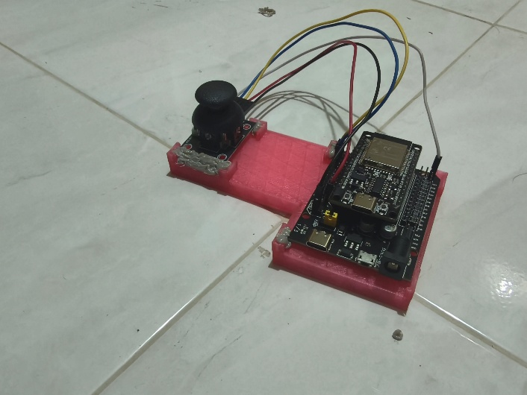
รูปที่ 3 : ชิ้นงานจริงส่วนที่ 1 และ 2

Gantt Chart

รูปที่ 4 : Gantt Chart

สรุปผลการดำเนินงาน
โครงงาน Wireless Semi-Auto Object Detection with Radar สามารถพัฒนาระบบตรวจจับวัตถุที่ทำงานแบบกึ่งอัตโนมัติ โดยใช้หลักการของ Ultrasonic Sensor ร่วมกับการประมวลผลของ ESP32 และการสื่อสารแบบไร้สาย เพื่อจำลองการทำงานของระบบเรดาร์ได้อย่างมีประสิทธิภาพ และสามารถแสดงผลการตรวจจับวัตถุแบบ Real-Time ได้ตามวัตถุประสงค์ที่กำหนดไว้

แนวทางการพัฒนาในอนาคต
- เพิ่มความแม่นยำในการตรวจจับวัตถุ
- เพิ่มระบบบันทึกข้อมูลการตรวจจับ
- พัฒนา Mobile Application สำหรับแสดงผล
- ประยุกต์ใช้ AI ในการวิเคราะห์วัตถุ

